태극무늬의 자긍심과 열정으로!
아디다스골프 코드케이오스 네이션스팩 스페셜 에디션 출시

글로벌 골프웨어 브랜드 아디다스골프(대표이사 폴 파이)가 끝나지 않는 신종 코로나바이러스 감염증 사태로 국가를 대표하기 위해 1년을 더 기다리며 슬기롭게 코로나19위기를 극복중인 세계 최고 골퍼들의 열정과 자긍심을 고취시키고자 자국의 색깔이 담긴 골프화 ‘코드케이오스 네이션스팩(Nations Pack)’을 선보인다.

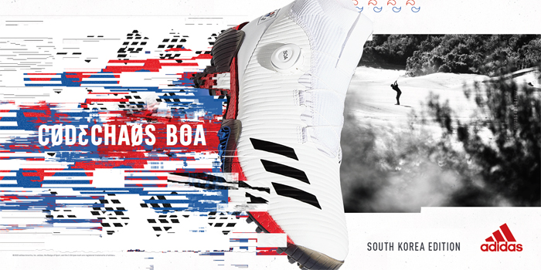

리미티드 에디션으로 선보이는 코드케이오스 네이션스팩은 미국, 캐나다, 영국, 일본 그리고 한국을 대표하는 5가지 모델로 전개된다. 각 국가를 상징하는 컬러웨이와 플래그를 전면에 내세웠고 아디다스의 인기 골프화인 코드케이오스의 실루엣과 테크놀로지를 그대로 가져왔다.

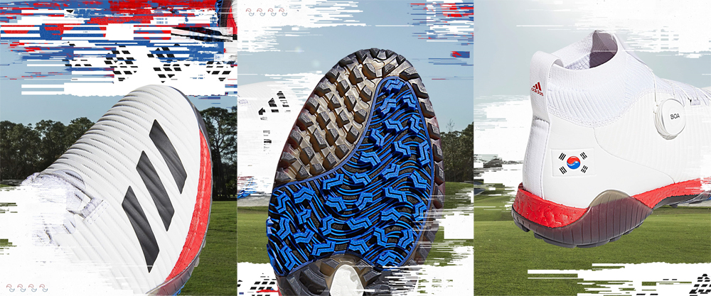

올해 초 선보인 코드케이오스는 고정 관념을 허물어버리는 디자인과 한계를 뛰어넘는 기술력을 결합해 선풍적인 인기를 끌었다. 골퍼가 스윙하는 동안 체중이 어떻게 분배되고 이동하는지에 초점을 맞춰 개발된 ‘트위스트그립(Twistgrip)’이 아웃솔에 탑재되면서 골퍼에게 정확히 필요한 곳에 최상의 접지력을 제공해 스파이크리스의 편견을 완벽히 허물었다. 어퍼는 텍스타일 메시 소재와 PU 필름이 결합한 멀티 레이어 메시로 설계되어 내구성은 물론 통기성과 방수성이 모두 향상되어 쾌적한 상태를 유지한다.

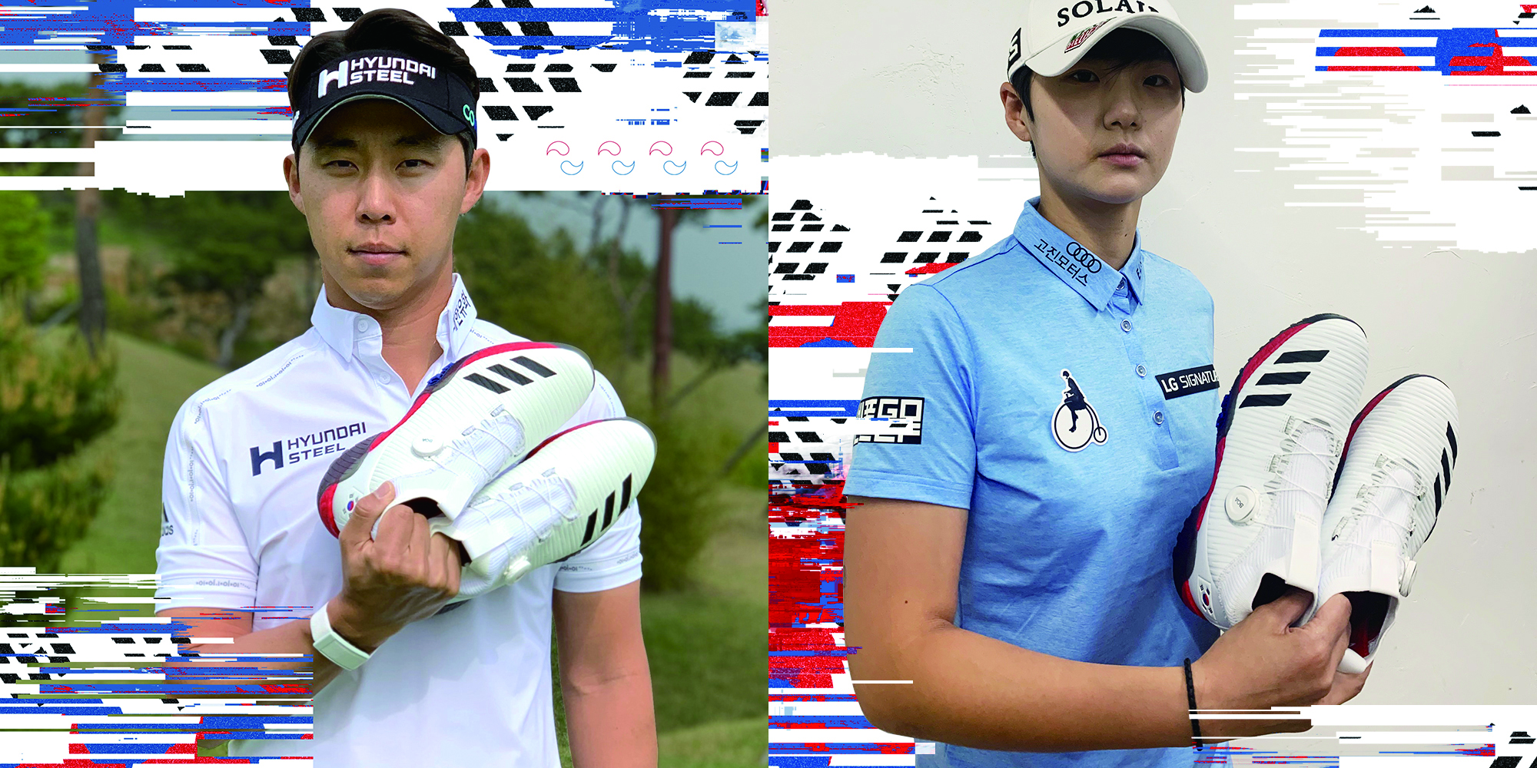▲ 최진호 프로 ▲ 박성현 프로

대한민국을 상징하는 태극 무늬가 새겨진 코드케이오스 네이션스팩은 미국 여자프로골프 (LPGA)투어에서 국위 선양을 하는 박성현과 유로피언(EPGA) 투어 무대에서 첫 승을 노리고 있는 최진호가 이번 시즌 대회에서 착용할 것으로 기대된다. 박성현은 5월 24일 인천 스카이72 골프앤리조트에서 열리는 고진영과의 현대카드 슈퍼매치에서 이 제품을 신고 나올 예정이며, 최진호는 EPGA 투어가 개막하는 대로 해당 제품을 착용해 대한민국의 자긍심을 고취시킬 예정이다.

전 세계적으로 코로나19 위기를 극복하길 바라며 세계 최고 골퍼의 자부심과 긍지가 느껴지는 코드케이오스 네이션스팩은 6월 1일 첫선을 보이며, 공식 온라인 스토어(https://shop.adidas.co.kr/PF070801.action?pageNo=1236)에서는 5월 22일에 미리 만나 볼 수 있다.

+ 제품 가격: 240,000원

# # #

About the adidas Group
아디다스는 스포츠용품 산업에서 세계적인 선두주자로 주력 브랜드에는 아디다스와 리복이 있다. 독일 헤르초게나우라흐에 본사를 두고 있는 아디다스 그룹은 전 세계적으로 57,000명의 직원을 두고 있으며 2017년에는 약 2,100억 유로의 매출을 달성했다.

제품 문의
아디다스골프 고객센터 1588-8241

